國立中興大學法政學院院長候選人應繳證件清單
【請依序逐項檢齊----所送影本須由候選人親自簽名】
姓名:
現職單位及職稱:
□1.國立中興大學法政學院院長候選人登記表(正本)
□2.教授證書(影本)
□3.登記表所載明之相關學經歷(影本)
□4.候選人資格證明文件(影本)
須符合下列條件之一，且著作均須符合本校「教師升等評審標準暨聘任升等著作送審準則」。
□最近五年於本院認可之國際期刊發表論文、國家科學及技術委員會各學門之一級期刊或國際期刊對等之論文集論文二篇以上(第一作者或通訊作者)；或由具審查制度之出版單位且經院教評會審查通過出版專書一本以上。
□最近五年曾主持二年以上國家科學及技術委員會研究型計畫者。
□最近五年曾獲校級教學或服務特優獎勵者。
□5.其他相關證件或有助於審查資格之資料

候選人親筆簽名：
年 月 日

國立中興大學法政學院院長候選人登記表
壹、個人基本資料
姓 名 |  |  | 性別 |  | 出生年月 |  |  | 國籍
 |  |  |  |  | 年 月
通訊處：
電話：（公） (宅) 行動電話:
電子郵件信箱：
現  職 | 服務機關名稱 | 職 稱 |  | 專兼任 |  | 到職年月日 | 教授證書字號及取得年月
 |  |  |  | □專任  □兼任 |  | 年 月 日 | 年 月  字第 號
大學以上學歷 | 學校名稱 | 院 系 所 |  |  |  | 學位名稱 |  |  | 獲頒學位年月
經  歷 | 服務機關名稱 | 職 稱 |  |  |  | 專(兼)任 |  |  | 任職起迄年月
 |  |  |  |  |  | □專任 □兼任
 |  |  |  |  |  | □專任 □兼任
 |  |  |  |  |  | □專任 □兼任
 |  |  |  |  |  | □專任 □兼任
註：1.請附最高學歷及教授證書影本。
2.個人網頁資料之正確性由候選人負責確認。

※本人是否曾因違反學術倫理而受校教評會處分。□否 □是

候選人親筆簽名：
貳、學術獎勵及榮譽事項 (請附相關證件影本)
授獎單位 | 內 容 | 得獎時間

候選人親筆簽名：

參、符合院長候選人資格條件勾選(須符合以下條件之一，並檢附佐證資料)
國立中興大學法政學院院長侯選人
最近五年符合本校院長遴選、續聘、及解聘辦法第5條第2項之資格條件一覽表
侯選人姓名 | 符合條件（請勾選）及相關內容
□最近五年於本院認可之國際期刊發表論文、國家科學及技術委員會各學門之一級期刊或國際期刊對等之論文集論文二篇以上(第一作者或通訊作者)；或由具審查制度之出版單位且經院教評會審查通過出版專書一本以上。
□最近五年曾主持二年以上國家科學及技術委員會研究型計畫者。
□曾獲校級教學或服務特優獎勵者。
【前述之著作均須符合本校「教師升等評審標準暨聘任升等著作送審準則」之規定。】
※相關資格條件敘明如下：

附註：
一、國立中興大學院長遴選、續聘、及解聘辦法第5條第2項規定：「前項候選人應為學養俱佳、教學認真、公正、熱心之教授，且須有下列各款條件之一：一、最近五年於各學院認可之國際期刊發表論文﹝含發明專利、新品種育成、技術移轉等成果﹞三篇(件)(第一作者或通訊作者)以上。文學院、管理學院及法政學院包含國家科學及技術委員會各學門之一級期刊或國際期刊對等之論文集論文二篇以上，或由具審查制度之出版單位且經院教評會審查通過出版專書一本以上。二、最近五年曾主持三年以上國家科學及技術委員會研究型計畫者。文學院、管理學院及法政學院最近五年曾主持二年以上國家科學及技術委員會研究型計畫者。三、最近五年曾獲校級教學或服務特優獎勵者。」又第3項規定：「前述之著作均須符合本校「教師升等評審標準暨聘任升等著作送審準則」之規定。及院長候選人須未曾因違反學術倫理而受校教師評審委員會處分者。
二、請依符合之條件敘明相關內容：
於各學院認可之國際期刊發表論文：請敘明作者、論文名稱、出版處所、出版年月、頁次。
專書一本(含)以上(文學院、管理學院及法政學院)：請敘明作者、專書名稱、出版處所、出版年月。
曾主持國家科學及技術委員會研究型計畫者：請敘明計畫名稱、時間。
曾獲校級教學或服務特優獎勵者：請敘明獲獎時間。
三、本表若不敷使用請自行增加列數，並請註記頁次。

候選人親筆簽名：
肆、擔任院長理念暨對本院未來發展之具體意見

候選人親筆簽名：

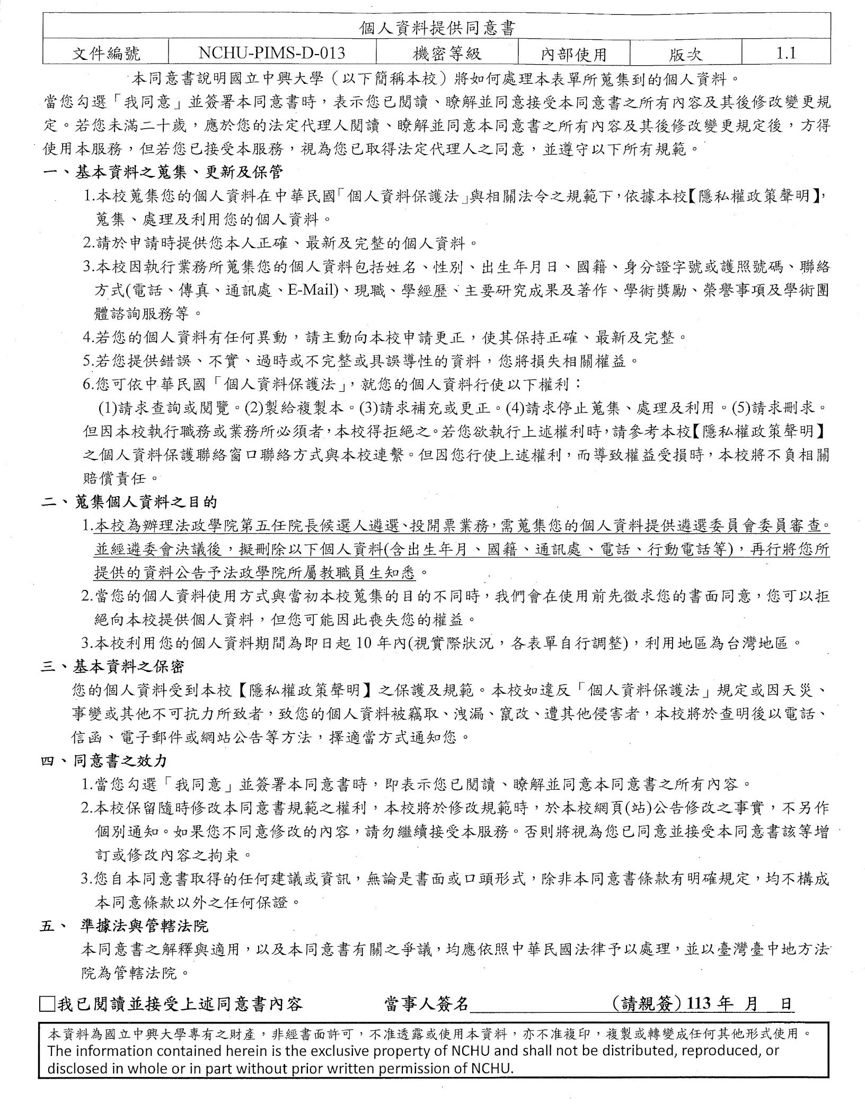
伍、個人資料提供同意書
陸、國立中興大學法政學院院長候選人推薦表
【本表須由本院專任教師3人以上連署推薦，自行登記參選者免附】

茲推薦 教授為國立中興大學法政學院院長候選人
推薦人
姓名 | 目前服務單位 | 職稱 | 簽名

本人同意被推薦為院長候選人

候選人親筆簽名：

日 期： 年 月 日

